台州市书生中学 2016学年第一学期 高二政治期中考试卷
2016. 11
（满分：100分 考试时间：90分钟）
一、判断题(判断下列说法是否正确，正确的请在答题卡上涂A，错误的请涂B。每小题1分，共10分。)
1.哲学的基本问题是物质和意识的辩证关系问题。
2.唯物主义都是正确的，唯心主义都是错误的。
3.由于主客观条件的限制，人们对一个事物的认识往往要经过从实践到认识，再从认识到实践的多次反复才能完成。
4.实践是人有目的、有意识的改造客观世界的活动。
5.运动和静止辩证统一、动中有静、静中有动。
6.整体与部分辩证统一，二者是共性和个性、一般和个别的关系。
7.“中国梦”的实现过程，是前进性与曲折性的统一。
8.承认矛盾的特殊性是坚持唯物辩证法的前提。
9.矛盾的特殊性包含矛盾的普遍性，矛盾的特殊性离不开矛盾的普遍性。
10.事物量的场所变更也能引起质变。
二、选择题（本大题共30小题，每小题2分，共60分，在每小题给出的四个选项中，只有一项是符合题目要求的。）
11.知廉明耻，是做人最基本的道德规范。“盖不廉则无所不取，不耻则无所不为”，这句古语蕴
含的哲理是
A．哲学是世界观和方法论的总和 B. 世界观决定于方法论，方法论体现世界观
C．先知后行重在知 D. 有什么样的世界观就有什么样的方法论
12.宋代的朱熹与陆九渊曾经进行过多次辩论。朱熹认为，事物不在人的主观意识之中，“理”是事物存在的根据。陆九渊则认为，世界的本原便是“吾心”，“理”是离不开心的。这里的“朱陆之争”实质上属于
A．辩证法和形而上学的对立 B．朴素唯物主义和形而上学唯物主义的分歧
C．唯物主义和唯心主义的对立 D．客观唯心主义和主观唯心主义的分歧
13.德谟克利特“影像说”认为，感觉和思想是物体的影像到达于感官引起的；恩培多克勒“流溢说”认为，认识是从物体流溢出的物质经过感官通道引起的；近代唯物主义者培根认为，知识就是存在的映象。上述观点
①都认为思维和存在具有同一性 ②都带有明显的狭隘性和形而上学的特点
③都承认物质与意识的辩证关系 ④都认为意识是人脑对客观事物的能动反映
A．①② B．③④ C．①④ D．②③
14.古希腊哲学家伊壁鸠鲁说：“当一个人年轻时，不要让他耽误了哲学研究，当他年老时，也不要让他对他的研究发生厌倦，因为要获得灵魂的健康，谁也不会有太早或太晚的问题。”伊壁鸠鲁把学哲学和灵魂健康、人生幸福联系在一起，是因为
①哲学为人们提供世界观、人生观和价值观指导
②哲学以认识世界为目的，让人们不断感悟真理
③哲学为人们认识和改造世界提供根本观点和方法
④哲学告诉人们认识和改造世界的具体知识和方法
A．①④ B．①③ C．②③ D．②④
15.英国物理学家斯蒂芬·霍金说“我注意过，即使是那些声称‘都是命中注定的而且我们无力
改变’的人，在过马路之前都会左右看”。可见
①世界观与方法论是脱节的
②声称者的“行”体现了唯物主义的方法论
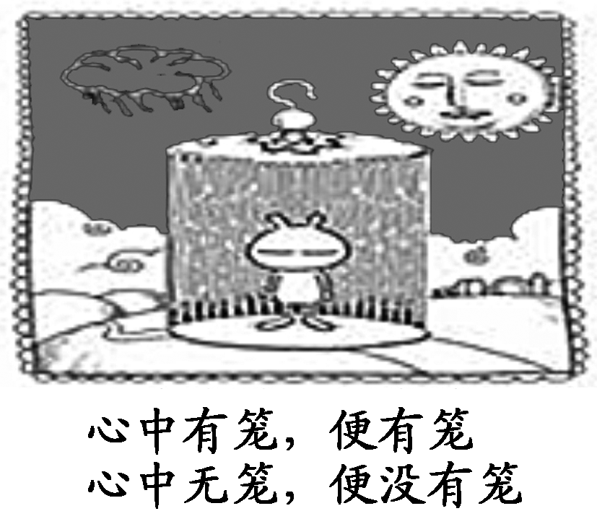
③声称者的“言”体现了其客观唯心主义的世界观
图1
④唯心主义在理论上是没有意义的，在实践上是有危害的
A．①② B．①④ C．②③ D．③④
16.下列哲学观点中，与右侧图1的观点不一致的是
①量力而行，尽力而为 ②我在故我思
③存在就是被感知 ④物是观念的集合
Ziyuanku.comA．①② B．③④ C．①③ D．②④
资*源%库17.下列选项能正确反映唯物主义三种基本形态演进顺序的是
①未有此气，已有此理 ②原子是世界的本原
③气者，理之依也 ④物质是标志客观实在的哲学范畴
A．①→④→② B．③→②→④
C．①→③→④ D．②→①→③
18.哲学史上的“两个对子”是
①可知论和不可知论 ②物质和意识 ③唯物主义和唯心主义 ④辩证法和形而上学
A．①② B．③④ C．①③ D．②③
19.赫拉克利特认为，世界是—团永恒的活火，在一定的分寸上燃烧，在一定的分寸上熄灭。它包含的哲学道理有
①世界是物质的 ②物质是运动的 ③运动是有规律的 ④人可以认识和利用规律
A．①②③ B．①②④ C．①③④ D．②③④
ziyuanku.com20.黑格尔曾将哲学比喻为“密涅瓦的猫头鹰”。这里的密涅瓦即希腊罗马神话中的智慧女神雅典娜，栖落在她身边的猫头鹰则是思想和理性的象征。这一比喻主要是说
A．哲学是女神给我们的智慧 B．哲学源于对实践的追问
C．哲学是“对认识的认识” D．普通人也能够拥有哲学
21.习近平在中法建交50周年纪念大会上发表重要讲话时谈到，读康德、黑格尔、费尔巴哈等人的哲学辩论，“加深了对世界和人生的认识”。这一评价强调
A．哲学是指导人们生活得更好的艺术 B．哲学是启迪人类智慧的综合学科
C．哲学是自己时代的精神上的精华 D．哲学是对具体科学的概括和升华
22.下表是不同年龄阶段的人的世界观及其行为表现调查表。表格内容表明
比较 | 世界观 | 行为表现
幼年 | 相信一切童话都是真的 | 极力模仿
资*源%库青年 | 怀疑一切道理都是假的 | 总是叛逆
中年 | 认清了世界的半真半假 | 处事稳重
老年 | 体会到真假并不重要，重要的是难得糊涂，天天快乐 | 与世无争
A．只要是具有一定世界观的健全的人都具有哲学思想
B．哲学为人们的活动提供正确世界观和方法论的指导
C．世界观指导人们正确地认识世界和有效地改造世界
D．在实践中形成的世界观影响着人的认识和实践活动
23. 荀子说：“天行有常，不为尧存，不为桀亡。”下列诗句与此寓意相近的是
A．草木本无意，荣枯自有时 B．会当凌绝顶，一览众山小
C．两句三年得，一吟双泪流 D．蝉噪林逾静，鸟鸣山更幽
24. 在西方，芝诺提出了“飞矢不动”的理论，迷惑了很多人。下列对芝诺的“飞矢不动”说评价正确的是
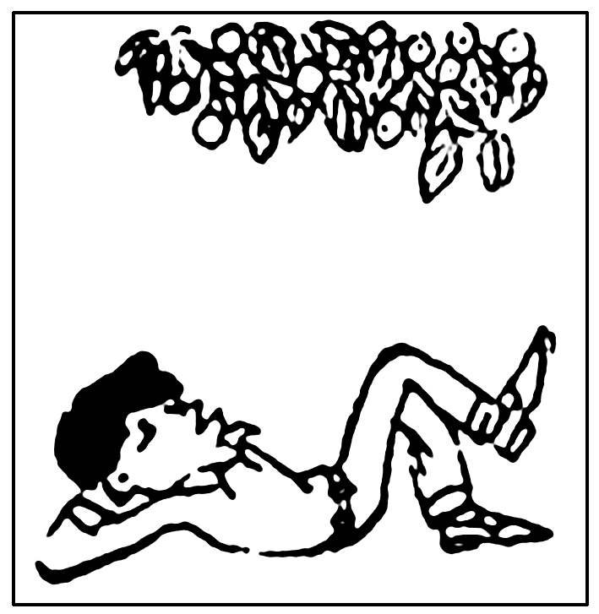
①陷入了形而上学的不变论
图2
②承认了事物处于绝对运动之中
③承认了事物包含相对静止的一面
④认为飞箭在同一瞬间离开这一点向新一点运动趋势
A．①② B．②④ C．①③ D．③④
25. 图2《等地心吸力发挥作用》中人物的做法是错误的，因为他
A．夸大了意识在改造客观世界中的能动作用
B．割裂了尊重规律与发挥主观能动性的关系
C．否认了规律及其发生作用的条件是客观的
D．忽视了发挥主观能动性是规律发生作用的前提
26. 2015年初，引发人们广泛关注的电影《狼图腾》与纪录片《穹顶之下》内容虽然迥异，但主题都是处理人和自然的关系。围绕这一主题我们应深刻把握
①世界的真正统一性就在于它的物质性 ②人们可以认识、利用和创造规律
③自然生态与人类发展的矛盾不可协调 ④人存在于自然系统之中并给予重大影响
A．①② B．②③ C．③④ D．①④
27. 俗话说：“人闲百病生。”医学研究表明，适度的紧张有益于健康激素的分泌，这种激素能增强身体的免疫力，抵御外界的不良刺激和疾病的侵袭。这说明
A．世界上的一切事物都处在变化之中 B．物质是能够为人的意识所反映的客观实在
C．意识对于人体生理活动具有调控作用 D．没有人脑就不可能有人类意识的产生
28. 人类在享受机器人带来便利的同时，也担心某一天机器人会在智能上超越人类，就像科幻电影中所描绘的：人被机器人关在“动物园”中，供机器人观赏。科幻电影表达的这种观念
A．否认了意识是社会发展的产物 B．否认了意识是大脑产生的机能
C．说明了人类认识发展的无限性 D．证实了机器人具有主观能动性
29. 有的人承认运动是绝对的，但否认运动的主体是物质。下列能够反映这种观点的是
资*源%库①万物都在运动，但只是在概念中运动 ②人一次也不能踏进同一条河流
③不是风动，不是幡动，仁者心动 ④人不能两次踏进同一条河流
A．①② B．②④ C．①③ D．③④
30. 日本科学家大隅良典获2016年诺贝尔生理学或医学奖。评选委员会指出，大隅良典的研究成果有助于人类更好地了解细胞如何实现自身的循环利用。在适应饥饿或应对感染等许多生理进程中，细胞自噬机制都有重要意义。此外，细胞自噬基因的突变会引发疾病，因此干扰自噬过程可以用于癌症和神经系统疾病等的治疗。这表明
①意识能够直接改造客观世界 ②思维和存在具有同一性
③发挥主观能动性就能认识规律 ④实践是认识的目的和归宿
A．①③ B．①④ C．②③ D．②④
$来&源：ziyuanku.com31．《十万个为什么》第六版出版，对科学界没有定论的问题，该书汇集多家观点，以引导读者进一步思考。在一些问题上不设标准答案，其合理性在于对复杂事物的认识
①往往是一个具有反复性和无限性的过程
②是一个不断克服片面性甚至错误的过程
③是一个仁者见仁、智者见智的永无定论的过程
④往往是一个在实践基础上推翻和超越已确定的真理的过程
A．①② B．①③ C．②④ D．③④
32．经济建设与生态建设的协调发展，通俗说就是金山银山和绿水青山。某地在实践中对这“两座山”关系的认识经历三个阶段：一是用绿水青山换金山银山；二是既要金山银山，也要保住绿水青山；三是绿水青山本身就是金山银山。这一认识过程
①说明每一阶段的特点相同 ②是一个由浅入深的发展过程
③是一种周而复始的循环运动 ④经过实践和认识的多次反复达到了更高境界
A．①③ B．①④ C．②③ D．②④
33. 2016年2月12日，被预言已经百年的引力波，终于被人类探测到了。据科学家说，这次的引力波就是在我们看不到的超级远的距离上，我们看不到的超级大的黑洞的变化引起的。此次，引力波被验证说明
①实践具有直接现实性和能动性
②物质的客观实在性不断得到自然科学的证明
③有了意识的能动性，人类就可以解开自然之谜
④世界上只有尚未认识之物，而没有不可认识之物
A．②④ B．①② C．①③ D．③④
34. 被列入世界自然与文化遗产的武夷山景色优美，当地旅游部门根据山形山势，形象编绎富有传奇色彩的故事，赋予大自然更多灵气，吸引大量游客前往观赏。这说明
A．意识的内容和形式是主观的 B．世界上没有不可认识的事物
C．意识活动具有主动创造性和自觉选择性 D．意识对改造客观世界具有促进作用
35.“操千曲而后晓声，观千剑而后识器。”与这诗句蕴含哲理相同的是
A．天时人事日相催，冬至阳生春又来 B．青山遮不住，毕竟东流去
C．纸上得来终觉浅，绝知此事要躬行 D．晨兴理荒秽，带月荷锄归
36．在山西大同的塔山循环经济园区内，采煤过程中伴生的黑色高岭岩经过深加工后摇身一变，成了化妆品和陶瓷的重要原料，而发电厂排出的废料，也被用作水泥厂的原料。材料反映了
①事物之间是普遍联系的 ②事物的联系是创造出来的
③矛盾双方是相互贯通的 ④主次矛盾是相互转化的
A．①② B．②③ C．③④ D．①③
37. 丝绸之路经济带建设，以综合交通通道为展开空间，依托沿线交通基础设施和中心城市，对域内贸易和生产要素进行优化配置，促进区域经济一体化，最终实现区域经济和社会同步发展。材料蕴含的哲理有
①改变事物的状态，建立新的联系，就能实现质的飞跃
②事物之间的相互联系、相互作用构成事物的变化发展
③要把握事物的多样联系，积极创造事物间的自在联系
④注重各个要素的有机整合，可以发挥整体的最佳功能
A．①③ B．①② C．②④ D．③④
38．“手机养鱼种菜”这是中国(重庆)国际云计算博览会上展示的一项新技术。该技术只需在农场或者鱼塘安装一个无线终端和传感器，就能和手机实现互联互通。当土壤出现干涸、鱼塘水质异常等情况发生时，用户不管身在何方，通过手机遥控田地或者鱼塘里的传感器，水龙头就会自动开启。这给我们的辩证法启示是
①要坚持客观与主观具体的历史的统一 ②要坚持实践第一的观点
③要用发展的观点看问题，培养创新意识 ④把握联系的多样性，不能忽视事物的间接联系
A．①② B．②③ C．①③ D．③④
39．“螃蟹效应”描述的是，用敞口藤篮来装螃蟹，一只螃蟹很容易爬出来。多装几只后，因为相互扯后腿就没有一只能爬出来了。破解“螃蟹效应”，对建设高效团队的启示有
①要注重系统内部的有序性 ②要重视关键部分的决定性作用
③要正确处理整体和部分的关系 ④要坚信事物发展是前进性和曲折性的统一
A．①② B．①③ C．②③ D．③④
40. 尽管微博简短和情绪化的表达方式容易成为谣言滋生的温床，给公众与社会和谐带来不少困扰，但如果能加强管理，完善法制，塑造良好的网络环境，微博可以为人们“参政议政”提供一个更便捷有效的通道。这主要说明了
A．事物的主次矛盾是辩证统一的 B．物质和意识是辩证统一的
C．矛盾的普遍性和特殊性是辩证统一的 D．矛盾的主次方面是辩证统一的

三．非选择题（共4小题，共30分）
41.看着朱婷和林莉们齐刷刷抬脚轻叩冠军奖台，正在备考的我，眼泪夺眶而出、肆意流淌。略显稚嫩的中国女排从逆境中分歧，杀透重围，最终夺取里约奥运金牌，靠的不只是一流的技能，更是历久弥新的女排精神。场上场下、教练队员，在国旗下集结，为祖国而征战；团结如一人，配合似双手；无论对手如何强大，都毫无畏惧，敢于亮剑；不管比分落后多少，都每球必拼，决不放弃。在这种精神激励下，教练组审时度势，合理调配阵容、打法和战术，通过精妙的指挥贯彻自己的意图；队员们始终保持高昂的斗志，如虹的气势，将自己的体能和技战术水平发挥到极致，将教练组的意图变成精彩的比赛过程，是不可能成为可能……
我也该振作起来了。
结合材料，说明意识在改造世界过程中的能动作用。（6分）

42. 材料一 A市为我国一个经济较发达的以金融业为主的城市，对外开放程度较高。在金融危机席卷全球之际，仍然坚持把金融业作为当地的支柱产业，经济发展受到严重冲击。
材料二 B市是我国一个经济较发达的以原材料加工为主的城市。由于污染物排放严重，几年前，该市发生了湖泊藻类疯长导致居民供水危机事件。该市市委深入调研，确立了“构筑科学发展新优势”的思路，积极节能减排、加大治污力度。目前，该市环境状况已有明显好转，“可持续发展度”居全省前列。
结合材料，运用规律的有关知识，分析说明上述材料体现的哲学道理。（8分）

资*源%库 ziyuanku.com
43.一部改革开放史，就是正确认识与处理政府(计划)和市场关系的历史。实践证明，随着市场经济体制改革的不断深入，我国经济社会发展取得了举世瞩目的成就。

改革开放前 | 实行高度集中的计划经济体制，完全由政府通过国家计划进行资源配置
1978～1984年 | 形成并提出了“计划经济为主，市场调节为辅”的思想
1984～1988年 | 确认了“社会主义经济是公有制基础上有计划的商品经济”
1988～1992年 | 逐步确立社会主义市场经济体制，使市场在国家宏观调控下对资源配置起基础性作用
1992～2012年 | 强调要更好发挥市场在资源配置中的基础性作用
十八届三中全会 | 进一步提出使市场在资源配置中起决定性作用和更好地发挥政府的作用
结合材料，运用“实践是认识的基础”相关知识，分析我国对社会主义市场经济体制的提出和完善过程。（8分）

44.俗话说：“上有天堂，下有苏杭。”杭州天堂伞业集团不断给十分古老的传统产品(“伞”)赋予新的功能、高科技的内涵，把一个小产品做成了一个大产业。前几年他们敏感地从全球性的气候变化、紫外线增强这条新闻中意识到，防紫外线产品是个大市场。于是集团及时组织国内专家、技术人员研发出获国家专利的防紫外线系列伞新产品，一问世就畅销国际市场。小小天堂伞撑到了全世界，享誉全球。
结合材料，从“唯物辩证法的联系观、发展观”有关知识的角度，分析杭州“天堂伞”成功的经验有哪些？(8分)

台州市书生中学高二期中考试参考答案20161127
一、判断题：
3、5、7、9、10A
二、单项选择题（共30小题，每小题2分，共60分）
11 | 12 | 13 | 14 | 15 | 16 | 17 | 18 | 19 | 20
D | D | A | B | C | A | B | B | A | B
21 | 22 | 23 | 24 | 25 | 26 | 27 | 28 | 29 | 30
A | D | A | C | B | D | C | A | C | D
31 | 32 | 33 | 34 | 35 | 36 | 37 | 38 | 39 | 40
A | D | A | C | C | D | C | D | B | D

三、非选择题（共4小题，共30分）
41．①意识对改造客观世界有指导作用。教练组审时度势，合理调配阵容、打法和战术，通过精妙的指挥贯彻自己的意图，队员们将建联组的意图变成精彩的比赛过程，是不可能成为可能，就是这种作用的表现。（3分）
②意识对于人体生理活动具有调节和控制作用。队员们始终保持高昂的斗志、如虹的气势，将自己的体能和技战术水平发挥到极致，就是这种作用的体现。（3分）
42．①规律具有普遍性和客观性，必须遵循规律，按客观规律办事。一旦违背规律，必将受到规律的惩罚。A市的做法违背了客观的经济规律，因而遭到失败。（4分）
②在规律面前，人并不是无能为力的。人们可以根据规律发生作用的条件和形式利用规律，造福人类。B市调整思路，利用客观规律限污治污，实现了科学发展。（3分）
③AB市的事例启示我们要做到发挥主观能动性与尊重客观规律相结合。（1分）
43．（1）①实践是认识的来源。对计划和市场关系的认识是在改革开放的各阶段实践得出的经验。
②实践是认识发展的动力。经济发展中不断遇到新问题，深化了对计划和市场关系的认识。
③实践是检验认识的真理性的唯一标准。实践证明，正确认识计划和市场的关系才能促进我国经济社会发展取得成就。
④实践是认识的目的。正确认识计划和市场的关系是为了促进我国经济社会发展。（8分）
44．①坚持用发展的观点看问题，把握市场的变化。“天堂伞”不断根据市场需求的变化，积极开发新产品，推陈出新，赋予古老的传统产品新的功能和高科技的内涵，赢得了市场。（4分）
②坚持用联系的观点看问题，在联系中找到发展的思路。“天堂伞”看到了气候变化、紫外线增强与对防紫外线产品需求增加的联系，开发出相关的产品，把生产和市场紧密结合起来。（4分）

